نموذج C لإختبار سابق لمادة الاقتصاد الجزئي ..
د. حسن بلقاسم غصان ..
حل صحيح

إختر الأجابة الصحيحة من بين الاختيارات :

- وفقا لقانون تناقص المنفعة الحدية , كلما زادت الكمية المستهلكة من سلعة ما فإن المنفعة الحدية لتلك السلعة ..........
- تاخذ في التزايد
- تظل ثابتة
- تأخذ في التناقص
- تصبح سالبة
- عندما تكون المنفعة الحدية تساوي الصفر , فإن المنفعة الكلية تساوي .............

- أقصى مايمكن
- تكون سالبة
- اقل مايمكن
- صفر

- تدل ندرة الموارد على ............
- المتاح منها للأستخدام
- أنها نادرا ماتكون مطلوبة
- قلة الكمية الموجودة منها
- قلة الطلب عليها بالنسبة للكمية الموجودة

- يعتقد الاقتصادي آدم سميث في ........
- أن الطبقية أمر طبيعي ومقبول
- ملكية الدولة للموارد الطبيعية
- حرية الحكومة في التدخل في الاقتصاد
- عدم ضرورة التدخل الحكومي في الاقتصاد

- أي من الاتي لا يعتبر من الموارد المستخدمة في الانتاج ....
- العمال
- أموال الشركة في البنوك
- المواد الخام

- عندما ينخفض الطلب على سلعة معينة , فإن سعر التوازن ............ وكمية التوازن ..........
تنخفض , تنقص

- عندما تحدث حركية ذاتية في الطلب , ..............
تتغير الكمية المطلوبة على منحنى الطلب

- تكون مرونة الطلب على الساعات اليدوية أحادية , عندما ............
- تؤدي زيادة الاسعار بمعدل 1% إلى إنخفاض الطلب بنسبة 1%

- يؤدي قانون تحديد الحد الدنى للأجور إلى ......

زيادة إجور العمال غير الماهرين

- إذا كان متوسط التكلفة الكلية يساوي 80 ريال , ومتوسط التكلفة المتغيرة هو 75 ريال , فإن الإنتاج يبلغ 50 وحدة , فإن التكلفة الثابتة الكلية تكون ......
250 ريال

- من الجدول المقابل إذا باعت المنشأه 6 وحدات يكون الايراد الكلي ...
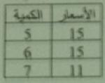

90

- عندما يتنافس عدد صغير من المنشأت , توجد في حالة ......
سوق إحتكار القله

- في سوق المنافسة التامة , يتحقق أقصى ربح ممكن عندما يكون ..........
السعر = التكلفة الحدية

- عندما يكون السعر 5,تصبح الكمية المطلوبة 10 . وعندما يكون السعر 7, تصبح الكمية المطلوبة 5. ماهي مرونة الطلب – السعر عند نقطتين أي مرونة المتوسطة ؟

2

- الطلب على السلعة يصبح اكثر مرونة عندما يوجد لدى المستهلك :
- بدائل عدة للسلعة

- عندما يرتفع الدخل وتنخفض الكمية المطلوبة من السلعة , فإن هذه السلعة تعتبر :
سلعة رديئة

- إنخفاض سعر السلعة 1 يسبب ............ الطلب على السلعة المكملة 2 , و ........ الطلب على السلعة البديلة 3 .
إرتفاع , إنخفاض

- المنافسة غير التامة تحدث عندما ................
يمكن لأي فرد او شركة التأثير في سعر السوق

- وفقا لقانون الطلب المنحدر لأسفل مع ارتفاع سعر لحوم الابقار , تنخفض الكمية المطلوبة نتيجة ...
قيام المستهلكين باستبدالها بالدواجن الأرخص سعرا

- عندما تكون مرونة الطلب لسلعة ما مرتفعة , فإن تخفيض السعر سيؤدي ......... الإيرادات الكلية .
لزياده

21مرونة الطلب السعرية تقيس مقدار التغير في ........... السلعة عندما يتغير ............
طلب , سعرها

22مرونة الدخل تساوي : ...........
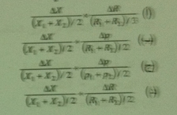

23من مصادر عدم كمال السوق :
- وجود شركات ضخمة تنتج بتكاليف أقل وتبيع بسعر أرخص من الشركات الصغرى
- وجود عدد كبير من البائعين والمشترين
- صعوبة دخول السوق للمنافسين الجدد ( حواجز الدخول )
- (أ) و (ج)

24الكفاءه الاقتصادية تعبر عن :
- توزيع الموارد الاقتصاديه المتعددة لأنتاج حاجات المجتمع من سلع وخدمات
- ندرة الموارد الاقتصاديه
- التخصيص الامثل للموارد الاقتصادية وتجنب إهدارها
- لآ شي مما سبق

25فائض العرض يتم عندما تكون :
الكمية المعروضة أكبر من الكمية المطلوبة

26خط الطلب عديم المرونة يكون ........... في الرسم البياني , بينما خط الطلب تام المرونة يصبح ............. في الرسم البياني :
عمودي : أفقي

27عند نقطة التعادل في سوق المنافسة الكاملة يكون :
- الايراد الكلي > التكلفة الكلية
- الايراد الكلي < التكلفة الكلية
- الايراد الكلي = التكلفة الكلية
- الايراد الكلي لايساوي التكلفة الكلية

28عوائد الحجم الثابتة تحدث حين ..............
- تؤدي زيادة متوازنة في جميع المدخلات إلى زيادة أقل من نسبة الزيادة في المخرجات
- تؤدي زيادة بعض المدخلات إلى زيادة أكبر من نسبة الزيادة في المخرجات
- تؤدي زيادة متوازنة في جميع المدخلات إلى زيادة تتناسب تماما مع نسبة الزيادة في المخرجات
- جميع ماسبق

29عند أقصى نقطه على منحنى متوسط الأنتاج , فإن ..................... يساوي متوسط الأنتاج .
- الانتاج الكلي
- الأنتاج الحدي
- الايراد الكلي
- الايراد الحدي

30إذا كانت دالة إنتاج المؤسسة للعبوات الزجاجية وحجم العمالة L الحالي يساوي 18 عامل
فإنه بزيادة حجم العمالة إلى 19 عامل , فإن الأنتاج الحدي للمؤسسة ..........
- يرتفع بمعدل متزايد
- يظل ثابتا
- يرتفع بمعدل متناقص
- يصير سالبا

31عندما يكون الطلب ............... والعرض ................. فإن عبء الضريبة التي تزيد في مستوى الاسعار يتحمل الجزء الاكبر منه .....................
مرن _ غير مرن _ المنتج

32المدى الزمني القصير في تحليل الإنتاج والتكاليف هو الذي يتاح فيه تغيير عوامل الأنتاج ............

- الثابتة
- الثابتة والمتغيرة
- المتغيرة
- لا شي مما سبق

33تؤدي الزيادة المتوازنة لجميع مدخلات لدالة إنتاج إلى زيادة ................ في المخرجات
- أكبر
- مساوية
- أقل
- (أ) و (ج)

34التغير التكنولوجي له القدرة على نقل ..................... إلى أعلى .
- دالة الايراد الكلي
- دالة التكاليف الكلية
- دالة الانتاج الكلي
- دالة الايراد الحدي

35يقع منحنى التكاليف الكلي دائما فوق منحنى التكاليف المتغيرة وذلك :
بمقدار يساوي ضعف التكاليف الثابتة
36منحنى التكاليف المتغيرة :
- يقطع منحنى التكلفة الحدية عند أدنى مستوى له
- يزداد مع زيادة الانتاج
- يبدأ من نقطة المركز
- (ب) و (ج)

37الانتاج في المدى القصير يتم عن طريق :
- تغيير جميع عناصر الانتاج
- تغيير عناصر الانتاج المتغيرة
- تغيير بعض عناصر الانتاج الثابتة والمتغيرة
- لا شي مما سبق

38عندما لا يكون هناك إنتاج , فإن التكاليف الكليه تساوي ...................
- التكاليف المتغيرة
- التكاليف الحدية
- التكاليف الثابتة
- (أ) و (ب)

39التكلفة الحدية تساوي : ( أ )
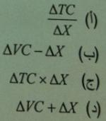

40متوسط التكلفة الكلية = ( التكلفة الثابتة + ..............) + كمية المخرجات .
- التكلفة الحدية
- التكلفة المتغيرة
- متوسط التكلفة الثابتة
- التكلفة الثابتة

41في المنافسة الكاملة يوجد عدد ........... من المؤسسات ............التي تواجه منحنى .......... أفقي تماما
- قليل_ الصغيرة _ طلب
- كبير_الكبيرة_ طلب
- كبير_ المتوسطة _ عرض
- كبير_ الصغيرة _طلب

42في سوق إحتكار القلة يوجد عدد ........... من المؤسسات .............. التي تواجه منحنى ............. ذو مرونة .
- قليل _ الصغيرة _ طلب
- كبير _ الكبيرة _ طلب
- قليل _ المتوسطة _ عرض
- قليل _ الكبرى _ طلب

43شرط التوقف عن الانتاج يتحقق عندما يكون السعر .................... متوسط التكلفة المتغيرة .
أقل من

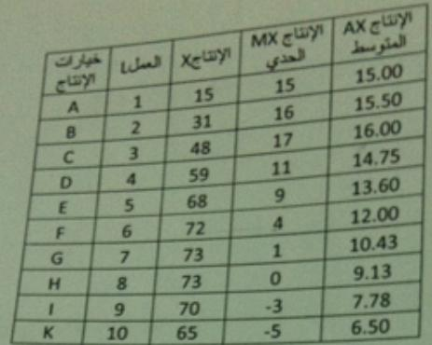
إنطلاقا من الجدول حول خيارات الانتاج , المطلوب الاجابة عن الاسئله من 44إلى 48 :

44يبدأ الانتاج الحدي في التناقص عند خيار الانتاج :
E
45الانتاج المتوسط عند خيار C يبلغ :
- 15,50
- 16
- 14,75
- 15

46الانتاج الحدي عند خيار F يبلغ :
- 1
- 9
- 4
- 12

47تبين بيانات الجدول أن الانتاج الحدي يصير سالبا عند إضافة العامل :
- الثامن
- السادس
- السابع
- التاسع

48شرط الحصول على أقصى ربح يتحقق عندما يكون الايراد الحدي ...................... التكلفة الحديه .
- أكبر من
- يساوي
- أقل من
- ضعف

49في ظل المنافسة الكاملة تعبر نقطة التعادل عن مستوى الانتاج الذي يتساوى عنده ................. مع ................ وتكون أرباح المؤسسه تساوي .................
- الايراد الكلي _ التكلفة الكلية _ 1
- الايراد الحدي _ السعر _ صفر
- التكلفة الحدية _ متوسط التكلفة _ 1
- السعر _ التكلفة الحدية _ صفر

50في ظل المنافسة الكاملة , تتجه أرباح كل المؤسسات الانتاجية إلى ............. , ويبرر إستمرارية إنتاجها مستوى .............................
- الصفر _ التكلفة الثابتة
- 1_ التكاليف الحدية
- الصفر _ متوسط التكلفة
- الصفر _ التكاليف الضمنية

51في الشكل التالي عند النقطة M فإن التكلفة الحدية = متوسط التكلفة ......................
- الكلية
- الثابتة
- الكلية الادنى
- المتغيرة الادنى

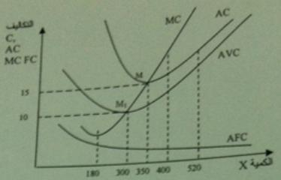

52بينما تمثل النقطة M1 ........................
- التكلفة الكلية
- التكلفة الثابتة
- متوسط التكلفة الادنى
- متوسط التكلفة المتغيرة الادنى

53وطبقا للشكل السابق أيضا , فإن متوسط التكلفة الثابتة ........................ مع زيادة الكمية المنتجة
- يتزايد
- يظل ثابتا
- يتناقص
- يصير سالبا

54كذلك , فإن التكلفة الحدية MC تكون أقل مايمكن عندما يكون ............
- الانتاج المتوسط أقل مايمكن
- الانتاج الحدي يساوي صفر
- الانتاج الحدي أقل مايمكن
- الانتاج الحدي أقصى مايمكن

55إذا علمت أن متوسط الايراد هو 26 ريال وأن قيمة متوسط التكلفة يساوي 26.25 ريال , فإن ذلك يعني أن المؤسسة .................
- بدأت في تحقيق الأرباح
- إيراداتها أقل من التكاليف المتغيرة
- إيراداتها تساوي تكاليفها
- إيراداتها لا تغطي التكاليف

56الايراد الحدي يكون سالبا عند منحنى طلب ................ , ويساوي صفر عندما يكون منحنى الطلب ..............
- مرن _ غير مرن
- أحادي المرونة _ مرن
- غير مرن _ مرن
- غير مرن _ أحادي المرونة
57تكلفة الفرصة البديلة هي ..........................
- التكلفة التي تتغير بتغير حجم المخرجات
- التكلفة الكلية مقسومة على إجمالي عدد الوحدات
- تكلفة إنتاج وحدة إضافية واحدة من المخرجات
- تكلفة السلعة أو الخدمة التي تم التخلي عنها

58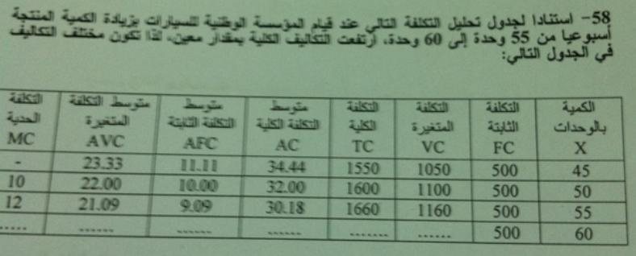

- على الترتيب 28 - 21,99 - 8,50 - 31,67 - 1800 - 1300
- على الترتيب 27 – 21,67 – 9,33 – 32,00 – 1800 – 1300
- على الترتيب 27 – 23,67 – 9,50 – 30,00 – 1800 – 1300
- على الترتيب 28 – 21,67 – 8,33 – 30,00 – 1800 – 1300

59( د )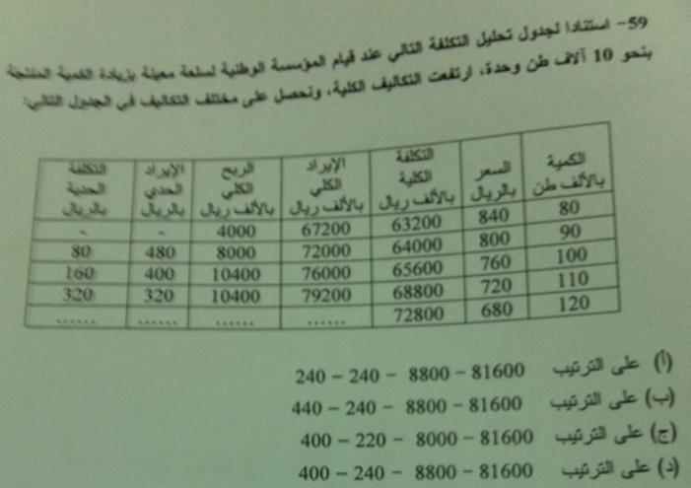

60واستنادا للجدول اعلاه يتحقق الربح الاقصى للمؤسسة عند مستوى إنتاج ................

- 80 ألف طن
- 100 ألف طن
- 90 ألف طن
- 110 ألف طن

61واستنادا لنفس الجدول , يتحقق الربح الأقصى للمؤسسة عند مستوى متوسط الايراد .............
- 840
- 760
- 800
- 720

62في الشكل التالي لكي تحقق المؤسسة أقصى ربح ممكن فعليها إنتاج ..............
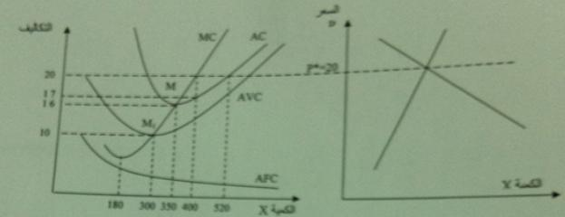
- 520 وحدة بسعر 20 ريال للوحدة
- 400 وحدة بسعر 20 ريال للوحدة
- 350 وحدة بسعر 20 ريال للوحدة
- 200 وحدة بسعر 20 ريال للوحدة

63في الشكل السابق أقصى أرباح كلية يمكن أن تحققها المؤسسة تساوي ............
- 2200 ريال
- 900 ريال
- 1200 ريال
- 1400 ريال

64في الشكل السابق مستوى الارباح الكلية , التي تحققها المؤسسة عند تقاطع التكلفة الحدية مع التكلفة المتوسطة , تساوي .................
- 1750 ريال
- 1400 ريال
- 1050 ريال
- 1200 ريال

65أحد الاجراءات التالية سوف يؤدي إلى إنتقال منحنى حدود إمكانيات الانتاج من الوضع (w) إلى الوضع الجديد (R) :

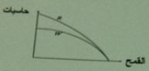
- زيادة أجور العمالة الزراعية
- الاستثمار في تقنيات إنتاج القمح
- التوقف عن إنتاج الحاسبات
- الاستثمار في تقنيات إنتاج الحاسبات

66النقطة C تشير إلى أن الاقتصاد يعمل ................. حدود إمكانياتة , والتوليفة , .............. وحدات من القمح , و ............. من وحدات الحاسبات تمثل كفاءه في إستخدام الموارد المتاحة

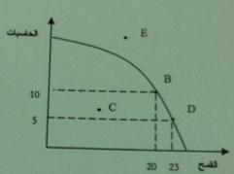
- خارج _ 20 _ 10
- داخل _ 23 _ 4
- داخل _ 20 _ 5
- داخل _ 20 _ 10

76في الشكل السابق تكون تكلفة الفرصة البديلة للتحرك من النقطة (D) إلى النقطة (B) هي :
- 3 وحدات من القمح
- 5 وحدات من الحاسبات
- 20 وحدة من القمح
- 10 وحدات من الحاسبات

68في الشكل السابق تكون تكلفة الفرصة البديلة للتحرك من النقطة (B) إلى النقطة (D) هي :
- 3 وحدات من القمح
- 5 وحدات من الحاسبات
- 20 وحدة من القمح
- 10 وحدات من الحاسبات

69في الشكل المقابل عند تخفيض السعر من 12 ريال إلى 8 ريال , فإن مرونة الطلب السعرية تساوي .......... وهذا يعني أن الطلب ..........

- 0,50 - غير مرن
- 1,35 - مرن
- 2,00 - مرن
- 0,75 – غير مرن

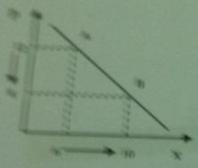

70إستنادا على الشكل السابق , عندما يرتفع الدخل من 2000 ريال إلى 2500 , نحصل على مرونة الدخل تساوي ............ مما يدل على أن الطلب ...........>>> ماعرفنا الجواب

أتمنى التوفيق والنجآح للجميع ..
دعوآتكم لي بالتوفيق ولوآلدي بالرحمه والمغفره ..

